Sinf: 2 – sinf Dars: 2 – dars
Sana:
Fan: Texnologiya
Mavzu: Texnologik vositalar.
Mavzuga oid tayanch tushunchalar: texnologiya, ish anjomlari, texnologik vositalar
Soatlar soni: 45 daqiqa.
Mavzuning qisqacha ta’rifi: Texnologik vositalar haqida tushuncha berish, o’yinchoqlar tayyorlashda amaliy- birlamchi kasbiy ko’nikma va malakalarini shakllantirish
Maqsad: a) Ta’limiy - Texnologik vositalar haqida tushuncha berish, ish anjomlaridan foydalanish qoidalari bo’yicha bilim, ko’nikma va malakalarini shakllantirish va mustahkamlash.
b) Tarbiyaviy - O`quvchilarni ilm olishga qiziqtirish. Mehnatsevarlik, halollik va tejamkorlikka o'rgatish. Ish anjomlaridan foydalanishda texnika qoidalariga rioya qilish.
d) Rivojlantiruvchi - O`quvchilarni guruhda ishlash va ish anjomlaridan foydalanishda texnika qoidalariga rioya qilish ko’nikmalarini rivojlantirish va shakllantirish.
Dars tipi: Yangi bilim beruvchi dars
Dars turi: Amaliy
Dars metodi: Og’zaki, ko’rgazmali, amaliy
Dars jihozi: Darslik, qaychi, qog’oz turlari, chizg’ich, akvarel, mo’yqalam, yelim.
- Tashkiliy qism.
- Salomlashish, davomatni aniqlash.
- O’quvchilarni mashg’ulotga tayyorgarligini tekshirish.
c) Dars boshida o’quvchilar kitobga berilgan rasmlarni diqqat bilan kuzatib, rasmlar asosida suhbat olib boriladi. O’quvchilarga texnologik vositalar bajaradigan ishlar bilan tanishib, bizga nima uchun kerakligi tushuntiriladi. O`qituvchi bugungi dars mashg’ulot mavzusini e`lon qiladi. O`quvchilar darsga tayyorlanib kelishgan bo`ladi.
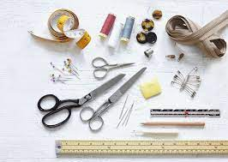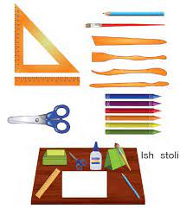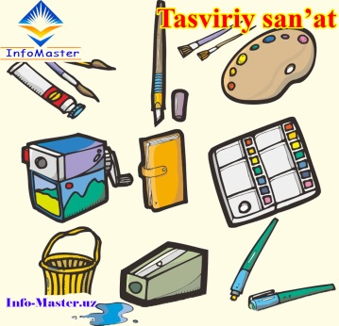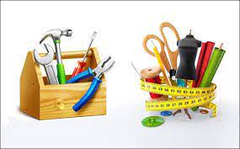
Tikuvchilik,
duradgorlik,
tasviriy san’at,
ustachilik ,
texnologiya darslarida
ishlatiladigan kerakli ish anjomlari
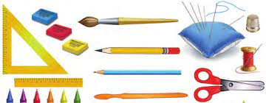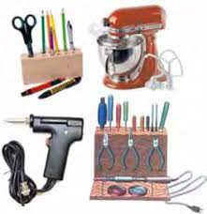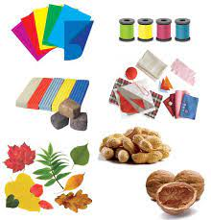
- O’tilgan mavzuni mustahkamlash.
- Uyga vazifani tekshirish. O’tilgan mavzu: Inson va texnologiya
- O’tilgan mavzuni mustahkamlash. O’tilgan mavzuni mustahkamlashda (o’quvchilar 3 guruhga bo’lingan bo’ladi) qog’ozdan origami usulida harakatli o’yinchoqlar yasash topshirig’i beriladi. Guruhlar rag’batlantiriladi.
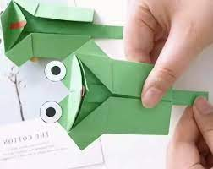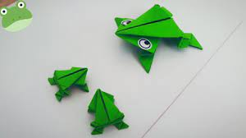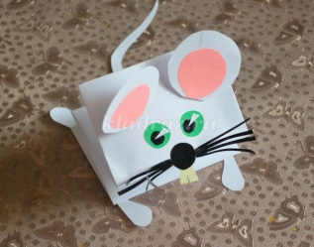
- Yangi mavzuga zamin hozirlash.
“Quvnoq daqiqa” metodi orqali yangi mavzuga zamin tayyorlash. (Bu metodda sinf 3 guruhga bo’linadi.
- guruh: Tikuvchilikda ishlatiladigan ish anjomlari.
- guruh: Duradgorlikda ishlatiladigan ish anjomlari.
- guruh: Shifokorlikda ishlatiladigan ish anjomlari rasmlari kartochka sifatida qirqilgan bo’ladi. Bunda o’quvchilar o’zlariga berilgan yo’nalish bo’yicha berilgan rasmlarni joylashtirishadi.)
- Yangi mavzu bayoni.
ISH ANJOMLARIDAN FOYDALANISH QOIDALARI
- QAYCHIDAN FOYDALANISH QOIDALARI

- Qaychini belgilangan joyda, belgilangan holatda saqlang.
- Qaychining uchini yuqoriga qaratib ushlamang.
- Qaychini ishlatib bo‘lgandan so‘ng, ochiq holda qoldirmang.
- Qaychini yurib turganingizda ishlatmang.
- Qaychini faqat yopilgan holda uchidan ushlab o‘rtog‘ingizga uzating.
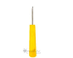
- Qaychini ishlatayotganda qirqish chizig‘i yo‘nalishini hamda materialni ushlab turgan chap qo‘l barmoqlarini kuzatib turing.
- Yaroqsiz qaychini ishlatmang, uni o‘qituvchingizga topshiring.
- BIGIZDAN FOYDALANISH QOIDALARI
- Bigiz bilan ishlaganingizda ustozingiz yoki ota-onangiz ko‘magiga tayaning.
- Bigizni o‘rinsiz ishlatmang.
- Sirti silliq va sirpanchiq bo‘lgan qattiq buyumlarni bigiz bilan teshmang.
- Teshiladigan buyumni qo‘lingizda ushlamang,uni stol, taglik ustiga qo‘yib teshing.
- MAXSUS ISH PICHOG‘I BILAN ISHLASH QOIDALARI
- Maxsus pichoqdan o‘qituvchingiz yordamida foydalaning.

- Maxsus pichoqni o‘qituvchi ko‘rsatganidek ishlating, kesayotganda qattiq bosmang.
- IGNA BILAN ISHLASH QOIDALARI
1. Ignani ishlatib bo‘lgach, maxsus yostiqchaga sanchib qo‘ying.
2. Ignani hech qachon og‘zingizga solmang.

3. Ortiqcha ignalarni maxsus igna idishda saqlang.
- YELIM BILAN ISHLASH QOIDALARI
- Yelimning og'zini tepaga qaratib qo'ying.
- Yelimning og'zini yopiq holda saqlang.
- Yelimdan foydalanayotganda maxsus mo'yqalamdan (kistochka) foydalaning.
- Yelimlayotgan narsaning chetlariga yelim chiqib ketsa, uni maxsus lattacha bilan arting.
- Yelim bilan ishlab bo'lgach, qo'lni sovunlab yuvish kerak.
- Mustahkamlash. Yangi mavzuni “Rasmli krossvord” bilan mustahkamalaymiz.
 |  |  |  |  |  |  | 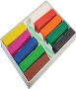
 | Q |  |  |  |  |  | P
 | A | k | V | A | R | E | L
 | Y |  |  |  |  |  | A
 | CH |  |  |  |  |  | S
 | I | P |  |  |  |  | T
 |  |  |  |  |  |  | I |  | 
 |  |  |  | 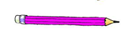 | Q | A | L | A | M
 |  |  |  |  | O |  | I |  | O’
 |  |  |  |  | G’ |  | N |  | Y
 | I |  |  |  | O |  |  |  | Q
 | G |  |  | 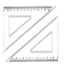 | Z |  |  |  | A
 | N |  |  | ch |  |  |  |  | L
 | A | N | G | I | SH | V | O | N | A
 |  |  |  | Z |  | 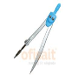 |  |  | M
 |  |  |  | G’ |  | S
 |  |  | B | I | G | I | Z
 |  |  |  | ch |  | R
 |  |  |  |  |  | K
 |  |  |  |  |  | U
 |  |  |  | Y | E | L | I | M
- O’quvchilarni rag’batlantirish. O’quvchilarning darsda ishtiroki hisobga olinib, reyting bali e’lon qilindi. Dars yakunlandi.
- Uyga vazifa berish.
- Darsni yakunlash.

